**Jack St. Clair Kilby**

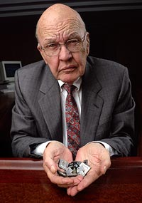

**Jack St. Clair Kilby** (8 de noviembre de 1923 - 20 de junio de 2005) fue un físico e ingeniero electricista estadounidense que formó parte en la invención del circuito integrado mientras trabajaba en Texas Instruments (TI) en 1958. Fue galardonado con el Premio Nobel de Física en el año 2000. Está reconocido (junto con Robert Noyce) como el inventor del circuito integrado o microchip. También es el inventor de la calculadora de bolsillo y la impresora térmica.

La investigación de Kilby condujo a la producción de los microprocesadores y creó los cimientos conceptuales y técnicos para todo el campo de la microelectrónica. En su carrera, Kilby patentó más de 60 inventos que se han incorporado a la industria para el consumo, las fabricaciones militares y las aplicaciones comerciales de la tecnología de microprocesadores.